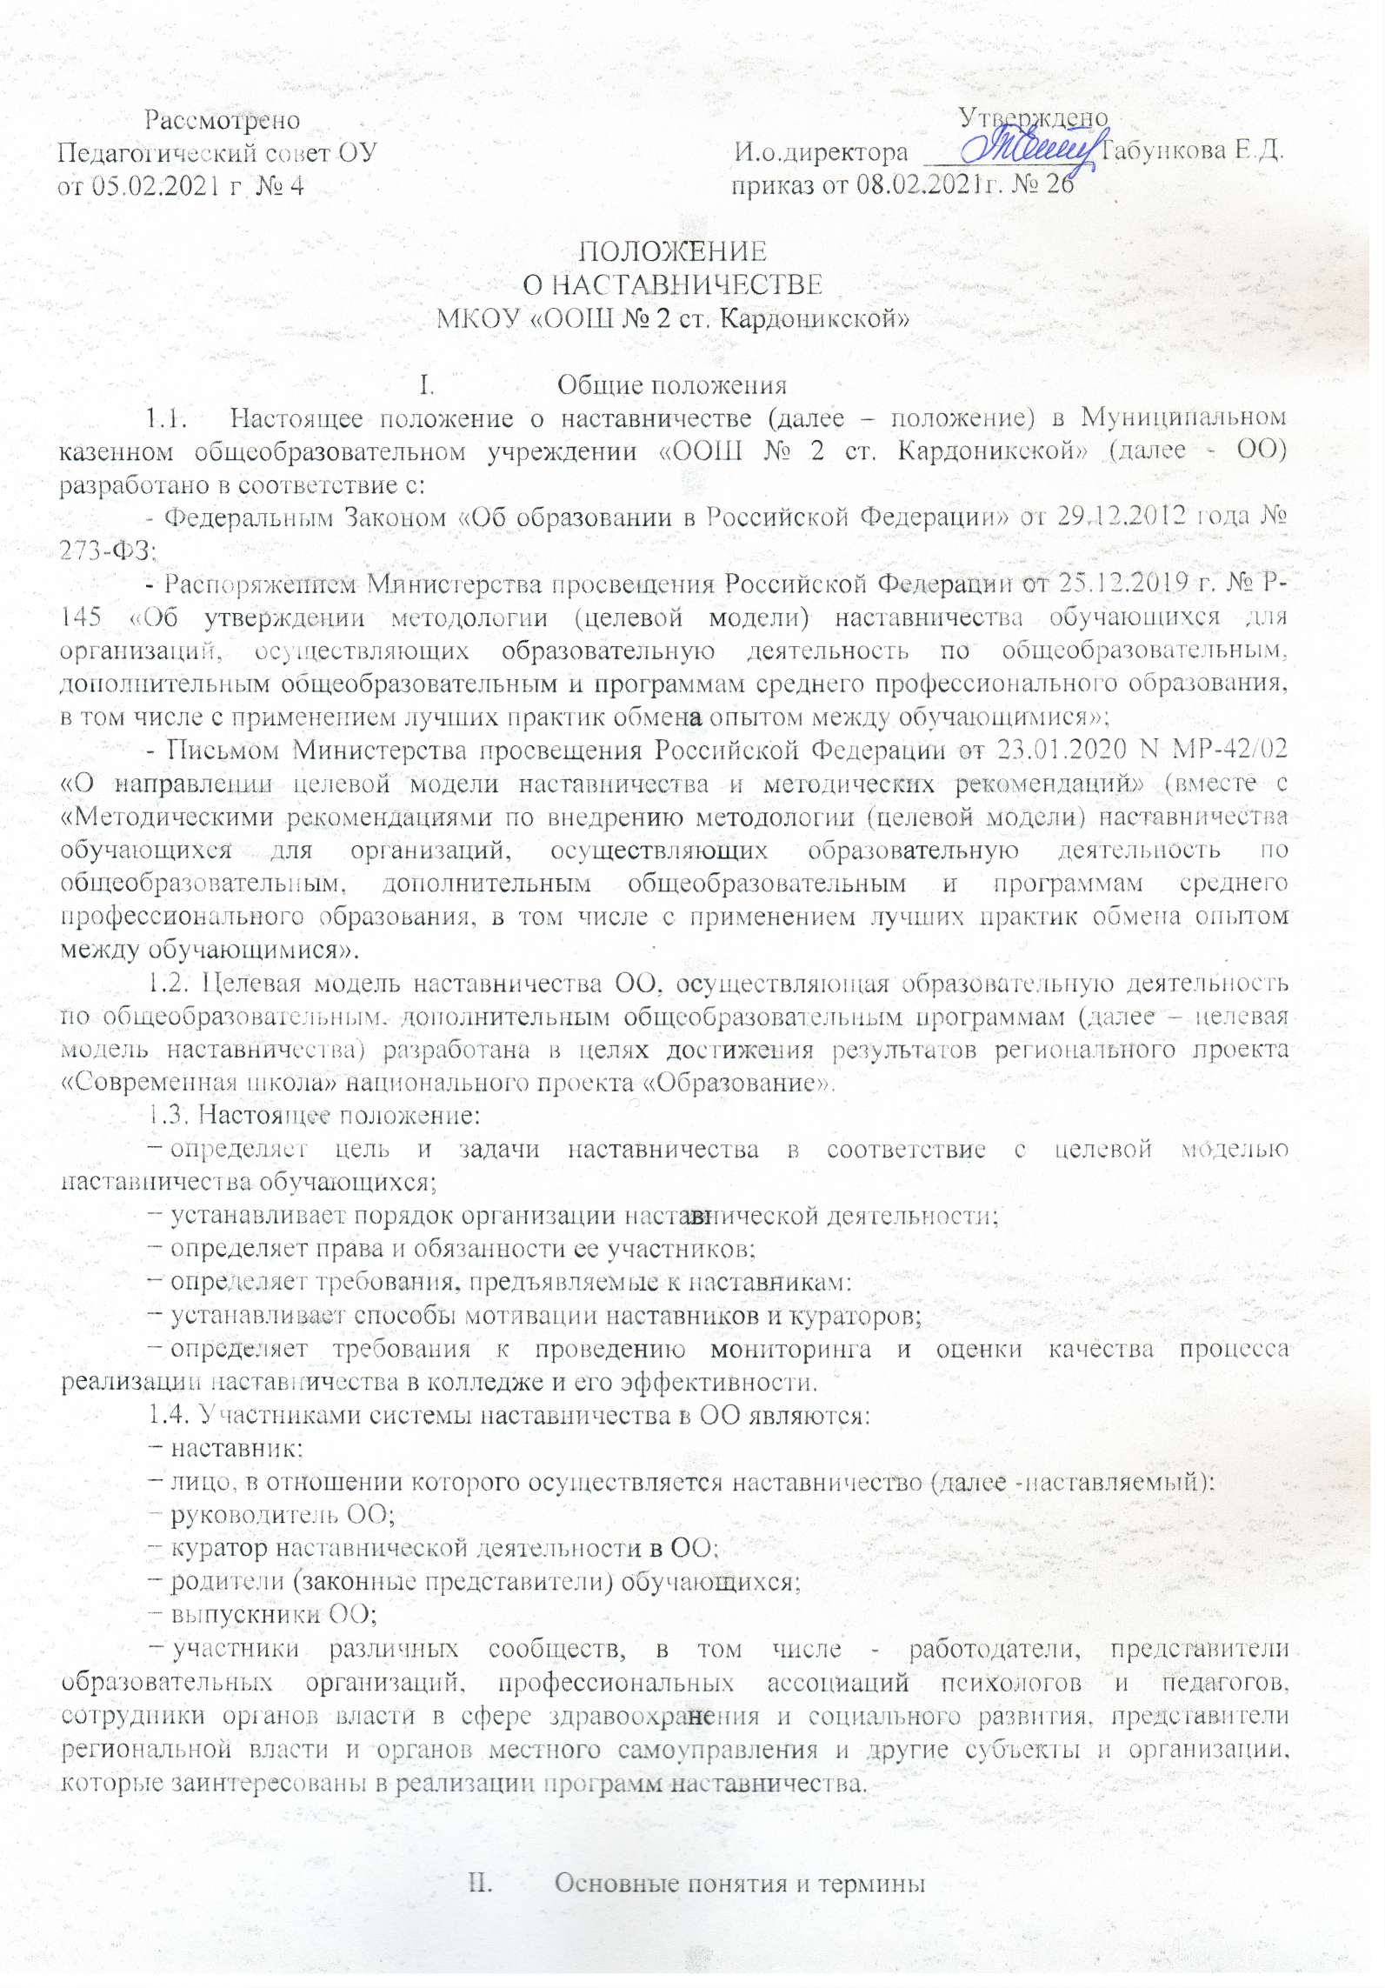
2.1. В настоящем Положении используются следующие определения:
− Наставничество – универсальная технология передачи опыта, знаний, формирования навыков, компетенций, метакомпетенций и ценностей через неформальное взаимообогащающее общение, основанное на доверии и партнерстве.
− Форма наставничества – способ реализации наставничества через организацию работы наставнической пары или группы, участники которой находятся в заданной обстоятельствами ролевой ситуации, определяемой основной деятельностью и позицией участников.
− Наставляемый – участник программы наставничества, который через взаимодействие с наставником и при его помощи и поддержке решает конкретные жизненные, личные и профессиональные задачи, приобретает новый опыт и развивает новые навыки и компетенции. В конкретных формах наставляемый может быть определен термином «обучающийся».
− Наставник – участник программы наставничества, имеющий успешный опыт в достижении жизненного, личностного и профессионального результата, готовый и компетентный поделиться опытом и навыками, необходимыми для стимуляции и поддержки процессов самореализации и самосовершенствования наставляемого.
− Куратор – сотрудник ОО, который отвечает за организацию программы наставничества.
− Программа наставничества – комплекс мероприятий и формирующих их действий, направленный на организацию взаимоотношений наставника и наставляемого в конкретных формах для получения ожидаемых результатов.
− Метакомпетенции – способность формировать у себя новые навыки и компетенции самостоятельно, а не только манипулировать полученными извне знаниями и навыками.

III. Цель и задачи наставничества. Функции ОО в области
внедрения целевой модели наставничества
3.1. Целью наставничества является максимально полное раскрытие потенциала личности наставляемого, необходимое для успешной личной и профессиональной самореализации, через создание условий для формирования эффективной системы поддержки, самоопределения и профессиональной ориентации обучающихся, а также оказание помощи педагогическим работникам (далее — педагоги) ОО в их профессиональном становлении, приобретении профессиональных компетенций, необходимых для выполнения должностных обязанностей.
3.2. Основными задачами реализации программы наставничества в образовательной организации являются:
− улучшение показателей в образовательной, социокультурной, спортивной и других сферах деятельности;
− подготовка обучающегося к самостоятельной, осознанной и социально-продуктивной деятельности в современном мире, содействие его профессиональной ориентации;
− раскрытие личностного, творческого и профессионального потенциала обучающихся, поддержка формирования и реализации их индивидуальной образовательной траектории;
− обучение наставляемых эффективным формам и методам индивидуального развития и работы в коллективе;
− формирование у наставляемых способности самостоятельно преодолевать трудности, возникающие в образовательной, социокультурной и других сферах, а также при выполнении должностных обязанностей;
− ускорение процесса профессионального становления и развития педагогов, развитие их способности самостоятельно, качественно и ответственно выполнять возложенные функциональные обязанности, повышать свой профессиональный уровень;
− сокращение периода профессиональной и социальной адаптации педагогов при приеме на работу, закрепление педагогических кадров в ОО и создание благоприятных условий для их профессионального и должностного развития;
− создание условий для эффективного обмена личностным, жизненным и профессиональным опытом для каждого субъекта, участвующих в наставнической деятельности;
− выработка у участников системы наставничества высоких профессиональных и моральных качеств, добросовестности, ответственности, дисциплинированности, инициативности, сознательного отношения к индивидуальному развитию;
− формирование открытого и эффективного сообщества вокруг ОО, в котором выстроены доверительные и партнерские отношения между его участниками.
3.3. Внедрение целевой модели наставничества в ОО предполагает осуществление следующих функций:
− реализация мероприятий «дорожной карты» внедрения целевой модели наставничества;
− ежегодная разработка, утверждение и реализация программ наставничества;
− назначение куратора, ответственного за организацию внедрения целевой модели наставничества в ОО;
− привлечение наставников, обучение, мотивация и контроль за их деятельностью;
− инфраструктурное (в том числе - материально-техническое, информационно-методическое) обеспечение наставничества;
− осуществление персонифицированного учёта обучающихся, молодых специалистов и педагогов, участвующих в наставнической деятельности ОО;
− предоставление данных по итогам мониторинга и оценки качества программы наставничества в ОО, показателей эффективности наставнической деятельности;
− проведение внутреннего мониторинга реализации и эффективности наставничества;
− обеспечение формирования баз данных и лучших практик наставнической деятельности в ОО;
− обеспечение условий для повышения уровня профессионального мастерства педагогических работников, задействованных в реализации целевой модели наставничества, в формате непрерывного образования.

IV. Порядок организации наставнической деятельности
4.1. Наставническая деятельность осуществляется на основании положения, «дорожной карты» внедрения целевой модели и программы наставничества ОО.
4.2. Ответственность за организацию и результаты наставнической деятельности несет руководитель ОО, куратор наставнической деятельности и наставники в рамках, возложенных на них обязанностей по реализации целевой модели наставничества в ОО.
4.3. Куратор целевой модели наставничества назначается приказом руководителя школы.
4.4. Программа наставничества разрабатывается куратором (с участием наставников) и включает в себя:
− реализуемые в ОО формы наставничества «ученик – ученик»; «учитель – учитель»; «учитель – ученик» с учетом вариаций ролевых моделей по каждой форме;
− индивидуальные планы развития наставляемых под руководством наставника (далее – индивидуальные планы) по каждой форме наставничества, на основе которых наставнические пары (наставляемый с наставником) разрабатывают свои индивидуальные планы с учетом выбранной ролевой модели.
4.5. Реализация наставнической программы происходит через работу куратора с двумя базами: базой наставляемых и базой наставников.
4.6. Формирование базы наставников и наставляемых осуществляется руководителем, куратором, педагогами, классными руководителями и иными лицами ОО, располагающими информацией о потребностях педагогов и подростков - будущих участников программы.
4.7. Наставничество устанавливается в отношении нуждающихся в нем лиц, испытывающих потребность в развитии/освоении новых метакомпетенций и/или профессиональных компетенций.
4.8. Наставляемым могут быть обучающиеся:
− проявившие выдающиеся способности;
− демонстрирующие неудовлетворительные образовательные результаты;
− с ограниченными возможностями здоровья;
− попавшие в трудную жизненную ситуацию;
− имеющие проблемы с поведением;
− не принимающие участие в жизни школы, отстраненных от коллектива.
4.9. Наставляемыми могут быть педагоги:
− молодые специалисты;
− находящиеся в состоянии эмоционального выгорания, хронической усталости;
− находящиеся в процессе адаптации на новом месте работы;
− желающие овладеть современными программами, цифровыми навыками, ИКТ компетенциями и т.д.
4.10. Наставниками могут быть:
− обучающиеся, мотивированные помочь сверстникам в образовательных, спортивных, творческих и адаптационных вопросах;
− педагоги и специалисты, заинтересованные в тиражировании личного педагогического опыта и создании продуктивной педагогической атмосферы;
− родители обучающихся – активные участники родительских советов;
− выпускники, заинтересованные в поддержке своей школы;
− сотрудники предприятий, заинтересованные в подготовке будущих кадров;
− успешные предприниматели или общественные деятели, которые чувствуют потребность передать свой опыт;
− ветераны педагогического труда.
4.11. База наставляемых и база наставников может меняться в зависимости от потребностей образовательной организации в целом и от потребностей участников образовательных отношений: педагогов, учащихся и их родителей (законных представителей).
  - Наставник одновременно может осуществлять мероприятия наставнической деятельности в отношении не более двух наставляемых, исключение – групповые формы работы (обучающие, коммуникативные и иные мероприятия), по согласованию с наставником и наставляемыми.
4.13. Длительность и сроки наставничества устанавливаются индивидуально для каждой наставнической пары (но не более 1 календарного года) в зависимости от планируемых результатов, сформулированных в индивидуальном плане по итогам анализа потребности в развитии наставляемого.
4.14. В случае быстрого и успешного освоения лицом, в отношении которого осуществляется наставничество, необходимых компетенций, наставничество по согласованию с наставником и куратором может быть завершено досрочно. Срок наставничества может быть продлен в случае временной нетрудоспособности, командировки или иного продолжительного отсутствия по уважительным причинам наставника или лица, в отношении которого осуществляется наставничество.
4.15. Замена наставника производится приказом руководителя ОО, основанием могут выступать следующие обстоятельства:
− прекращение наставником трудовых отношений с ОО;
− психологическая несовместимость наставника и наставляемого;
− систематическое неисполнение наставником своих обязанностей;
− привлечение наставника к дисциплинарной ответственности;
− обоснованная просьба наставника или лица, в отношении которого осуществляется наставничество.
4.16. При замене наставника период наставничества не меняется.
4.17. Для участия в программе заполняются согласия на обработку персональных данных от совершеннолетних участников программы и согласия от родителей (законных представителей) несовершеннолетних наставляемых и наставников.
4.18. Формирование наставнических пар / групп осуществляется на добровольной основе и утверждается приказом директора школы.
4.19. С наставниками, приглашенными из внешней среды составляется договор о сотрудничестве на безвозмездной основе.
4.20. Этапы наставнической деятельности в ОО осуществляются в соответствие с «дорожной картой» внедрения целевой модели наставничества (Приложение 1).
4.21. Количество встреч наставник и наставляемый определяют самостоятельно при приведении встречи – планировании.

V. Права и обязанности куратора
5.1. На куратора возлагаются следующие обязанности:
− формирование и актуализация базы наставников и наставляемых;
− разработка проекта ежегодной программы наставничества ОО;
− организация и контроль мероприятий в рамках утвержденной программы наставничества;
− подготовка проектов документов, сопровождающих наставническую деятельность и представление их на утверждение руководителю ОО;
− оказание своевременной информационной, методической и консультационной поддержки участникам наставнической деятельности;
− мониторинг и оценка качества реализованных программ наставничества через SWOT-анализ в разрезе осуществленных форм наставничества;
− оценка соответствия условий организации программ наставничества требованиям и принципам целевой модели наставничества на основе анкеты куратора;
− своевременный сбор данных по оценке эффективности внедрения целевой модели наставничества;
− получение обратной связи от участников программы наставничества и иных причастных к ее реализации лиц (через опросы, анкетирование), обработка полученных результатов;
− анализ, обобщение положительного опыта осуществления наставнической деятельности в ОО и участие в его распространении.
5.2. Куратор имеет право:
− запрашивать документы (индивидуальные планы, заявления, представления, анкеты) и информацию (для осуществления мониторинга и оценки) от участников наставнической деятельности;
− организовать сбор данных о наставляемых через доступные источники (родители, классные руководители, педагоги-психологи, профориентационные тесты и др.);
− вносить предложения по изменениям и дополнениям в документы ОО, сопровождающие наставническую деятельность;
− инициировать мероприятия в рамках организации наставнической деятельности в ОО;
− принимать участие во встречах наставников с наставляемыми;
− вносить на рассмотрение руководству ОО предложения о поощрении участников наставнической деятельности; организации взаимодействия наставнических пар;
− на поощрение при выполнении показателей эффективности наставничества и высокого качества программ наставничества.

VI. Права и обязанности наставника
6.1. Наставник обязан:
− помогать разрабатывать индивидуальный план развития наставляемого, своевременно и оперативно вносить в него коррективы, контролировать его выполнение, оценивать фактический результат осуществления запланированных мероприятий;
− в соответствии с программой наставничества лично встречаться с наставляемым для осуществления мероприятий, контроля степени их выполнения, обсуждения, и (при необходимости), коррекции индивидуального плана, выбора методов наставнической деятельности;
− выявлять и совместно устранять допущенные ошибки в деятельности наставляемого в рамках мероприятий индивидуального плана;
− передавать наставляемому накопленный опыт, обучать наиболее рациональным приемам и современным методам работы или поведения;
− оказывать наставляемому помощь по принятию правильных решений в нестандартных ситуациях и пр.;
− своевременно реагировать на проявления недисциплинированности наставляемого;
− личным примером развивать положительные качества наставляемого, при необходимости - корректировать его поведение;
− принимать участие в мероприятиях, организуемых для наставников в ОО, в том числе - в рамках программы наставничества;
− в случае, если он не является сотрудником ОО, предоставить справки об отсутствии судимости, медицинские справки и иные документы, необходимые для осуществления наставнической деятельности в отношении обучающихся.
  - Наставник имеет право:
− привлекать наставляемого к участию в мероприятиях, связанных с реализацией программы наставничества;
− участвовать в обсуждении вопросов, связанных с наставничеством в ОО, в том числе - с деятельностью наставляемого;
− выбирать формы и методы контроля деятельности наставляемого и своевременности выполнения заданий, проектов, определенных индивидуальным планом;
− требовать выполнения наставляемым индивидуального плана;
− в составе комиссий принимать участие в аттестации наставляемого (для формы наставничества «учитель-учитель») и иных оценочных или конкурсных мероприятиях;
− принимать участие в оценке качества реализованных программ наставничества, в оценке соответствия условий организации программ наставничества требованиям и принципам целевой модели наставничества;
− обращаться к куратору с предложениями по внесению изменений и дополнений в документацию и инструменты осуществления программ наставничества и за организационно-методической поддержкой;
− обращаться к руководителю ОО с мотивированным заявлением о сложении обязанностей наставника по причинам личного характера или успешного выполнения лицом, в отношении которого осуществляется наставничество, мероприятий индивидуального плана развития.

VII. Права и обязанности наставляемого
7.1. Наставляемый обязан:
− выполнять задания, определенные в индивидуальном плане, в установленные сроки, и периодически обсуждать с наставником вопросы, связанные с выполнением индивидуального плана;
− совместно с наставником развивать дефицитные компетенции, выявлять и устранять допущенные ошибки;
− выполнять указания и рекомендации наставника, связанные с выполнением индивидуального плана, учиться у него практическому решению поставленных задач, формировать поведенческие навыки;
− отчитываться перед наставником (в части выполнения касающихся его мероприятий индивидуального плана);
− сообщать наставнику о трудностях, возникших в связи с исполнением определенных пунктов индивидуального плана;
− проявлять дисциплинированность, организованность и ответственное отношение к учебе и всем видам деятельности в рамках наставничества;
− принимать участие в мероприятиях, организованных для лиц, в отношении которых осуществляется наставничество, в соответствии с Программой наставничества ОО.
7.2. Наставляемый имеет право:
− пользоваться имеющейся в ОО нормативной, информационно-аналитической и учебно-методической документацией, материалами и иными ресурсами, обеспечивающими реализацию индивидуального плана;
− в индивидуальном порядке обращаться к наставнику за советом, помощью по вопросам, связанным с наставничеством; запрашивать интересующую информацию;
− принимать участие в оценке качества реализованных программ наставничества, в оценке соответствия условий организации программ наставничества требованиям и принципам целевой модели наставничества;
− при невозможности установления личного контакта с наставником выходить с соответствующим ходатайством о его замене к куратору наставнической деятельности в ОО.

VIII. Мониторинг и оценка результатов реализации
программы наставничества
8.1. Оценка качества процесса реализации программ наставничества в ОО направлена на:
− изучение (оценку) качества реализованных в ОО программ наставничества, их сильных и слабых сторон, качества совместной работы пар/групп «наставник-наставляемый» посредством проведения куратором анализа;
− выявление соответствия условий организации программ наставничества в ОО требованиям и принципам целевой модели.
8.2. Оценка эффективности внедрения целевой модели осуществляется с периодичностью 1 раз в полугодие.
8.3. Оценка реализации программ наставничества также осуществляется на основе анкет удовлетворенности наставников и наставляемых организацией наставнической деятельности в ОО.
8.4. В целях обеспечения открытости реализации целевой модели наставничества в ОО на сайте ОО (указать адрес страницы/раздела о наставничестве) размещается и своевременно обновляется следующая информация:
− реестр наставников;
− портфолио наставников;
− перечень социальных партнеров, участвующих в реализации программы наставничества ОО;
− анонсы мероприятий, проводимых в рамках внедрения целевой модели наставничества и др.
IX. Мотивация участников наставнической деятельности
9.1. Участники системы наставничества в ОО, показавшие высокие результаты, могут быть представлены решением руководителя ОО к следующим видам поощрений:
− публичное признание значимости их работы - объявление благодарности, награждение почетной грамотой и др.;
− размещение информации (например, фотографий, документов о поощрении, документов о достижениях, наставляемых и др.) на сайте и страницах ОО в социальных сетях;
− благодарственные письма родителям наставников из числа обучающихся;
− обучение в рамках образовательных программ, выбранных участниками, показавшими высокие результаты.
9.2. Руководство ОО также может оказывать содействие развитию социального капитала наиболее активных участников наставничества в ОО через приглашение их к участию в коммуникативных мероприятиях (конференции, форумы, совещания и др.).
9.3. Руководство ОО вправе применять иные методы нематериальной и материальной мотивации с целью развития и пропаганды института наставничества и повышения его эффективности.

